客服自动化BI看板与推送方案v1

客服自动化BI看板

1. 看板页面结构

1.1 页面总览
页面编号 | 页面名称 | 页面目标
P1 | 聊天数据看板 | 查看客服接待规模与响应效率
P2 | 退款情况看板 | 查看退款规模、占比与商品分布
P3 | 客诉总览看板 | 查看销量、客诉量、客诉率和整体问题规模
P4 | 原因分析-产品问题 | 查看产品问题结构及商品分布
P5 | 原因分析-仓库问题 | 查看仓库问题结构及商品分布
P6 | 原因分析-物流问题 | 查看物流问题结构及订单分布

1.2 各页面设计

P1. 聊天数据看板
页面目标：
- 看客服接待规模和响应效率
时间口径：
- 按 自然日
默认时间粒度：
- 天
总览：
- 来邮数（客户发送邮件的封数）
- 回邮数（客服回复邮件的封数）
- 平均会话排队时长（客户邮件到人工回复的时间差均值）
- 首次响应超时次数（客户来邮件到回复的时间差大于24小时的次数）
筛选器：
- 日期
- 时间粒度切换：天 / 周 / 月
坐席工作量分析：
维度：客服姓名（按邮件正文落款识别）
指标：
- 总回邮数
- 每小时回邮数均值（首末封邮件时差）
- 每小时回邮数均值（工时表）
- 质检结果回邮数（第一版质检结果由人工抽查）
优秀｜超出预期
在符合客服 SOP 的基础上，能让客户感受到更好的服务体验。例如：能针对客户的特殊情况做定制化回复；能提前预判客户下一步可能的问题；主动补充有帮助的信息；获得客户明确称赞、感谢、认可。
达标｜符合标准
回复内容基本符合 SOP 要求，能正确回答客户问题，语气礼貌，信息没有明显缺漏，处理流程正确。客户问题可以被正常解决，但整体回复比较常规，没有明显亮点或额外价值。
不合格｜存在明显问题
回复中存在明显错误或服务风险。例如：答非所问、信息错误、漏回关键问题、承诺不符合政策、语气不当、流程处理错误，或因回复不当导致客户不满、投诉、重复追问。
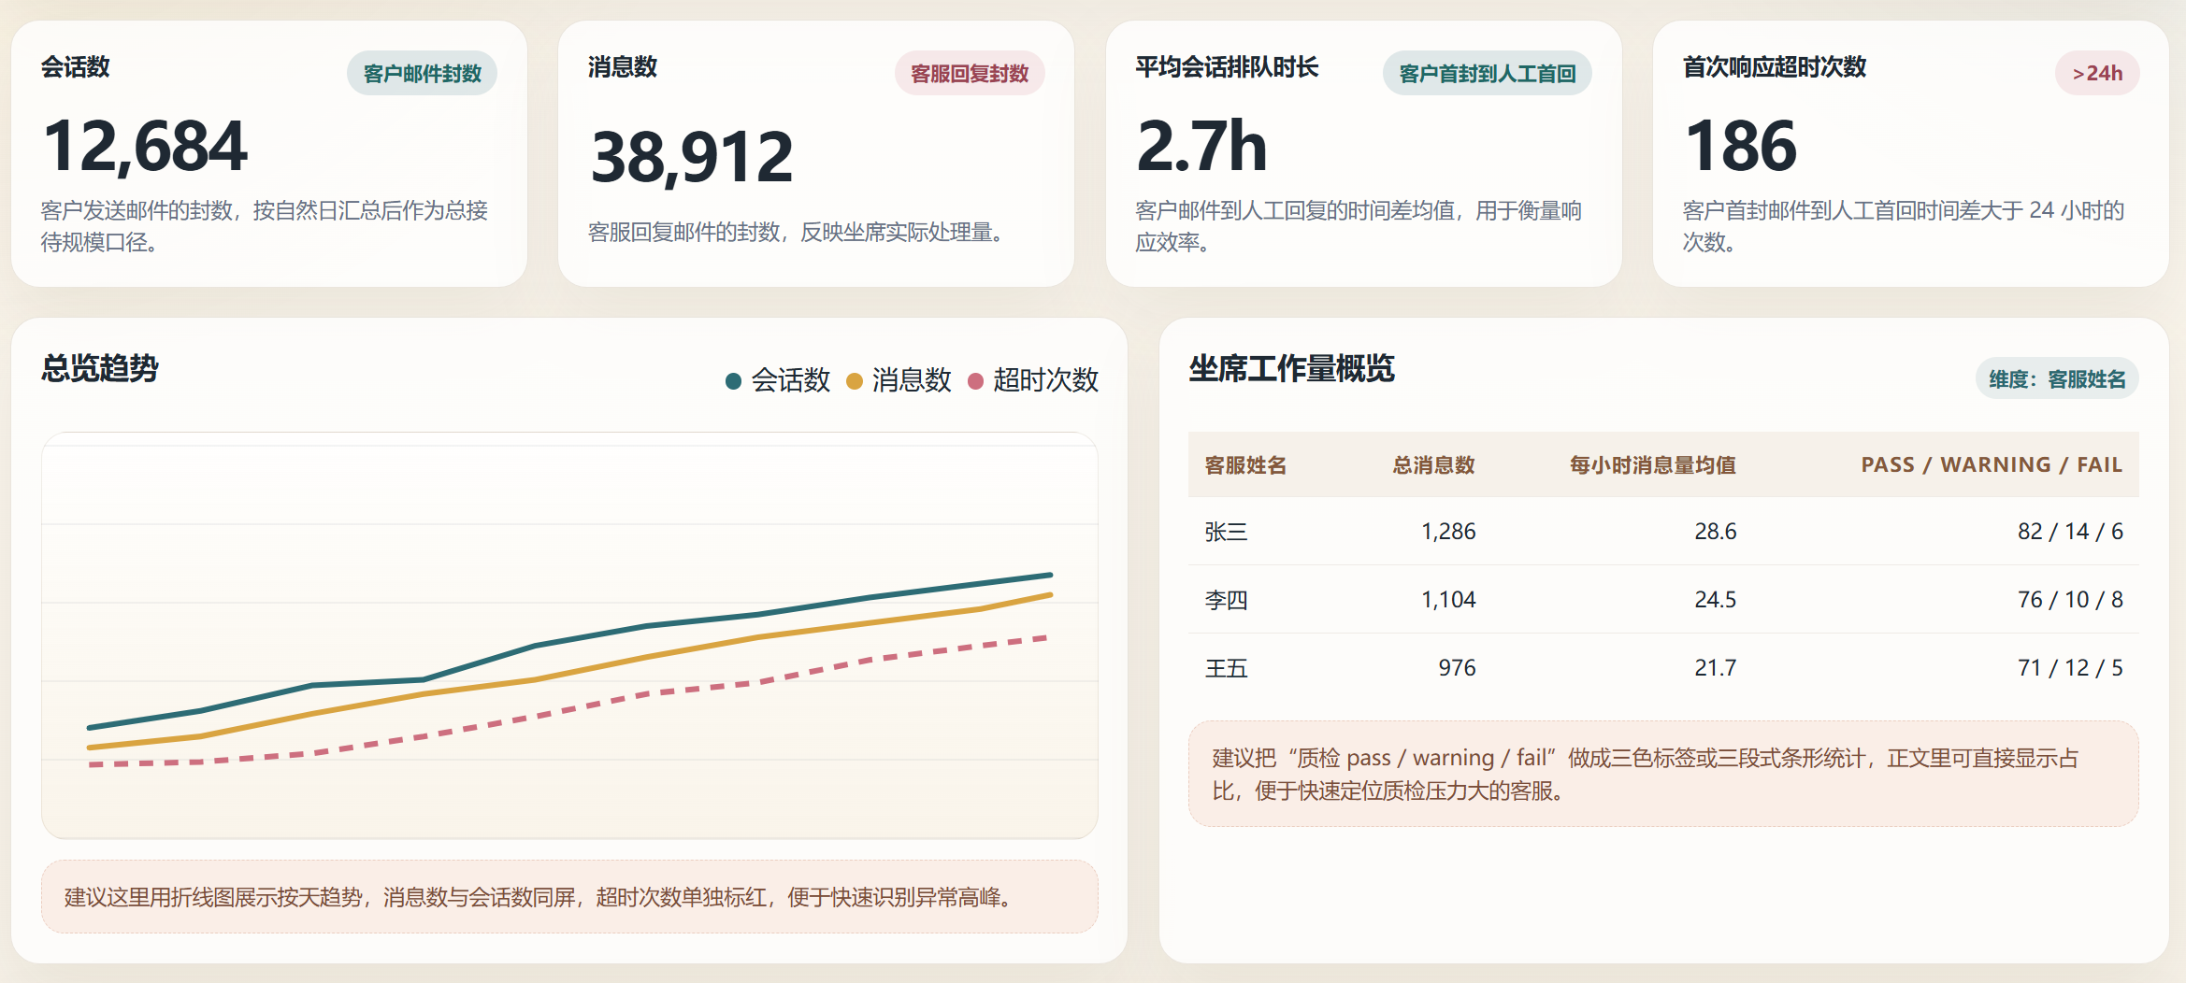

P2. 退款情况看板
页面目标：
- 看退款规模、退款订单占比、退款金额占比和商品分布
时间口径：
- 按 订单时间
默认时间粒度：
- 月
核心指标：
- 订单数
①总订单数
②常规订单数（SKU 不包含 Price Adjustment & Shipping Cost）
③非常规订单数（SKU 包含 Price Adjustment & Shipping Cost）
- 销售额
希望实现：
①GMV（含客诉代金券）：指订单金额（包括所有折扣码+客诉代金券+实付金额）
②实收金额（剔除客诉代金券）:指在①GMV的基础上，剔除所有代金券抵扣的金额
③净收入（剔除退款金额）：指在②实付金额的基础上， 剔除已经发生退款的金额
至少实现：
①总实收金额
②常规实收金额（SKU 不包含 Price Adjustment & Shipping Cost）
③非常规实收金额（SKU 包含 Price Adjustment & Shipping Cost）
- 平均订单金额
总平均订单金额（总实收金额/总订单数）
常规平均订单金额（常规实收金额/常规订单数）
非常规平均订单金额（非常规实收金额/非常规订单数）
- 退款订单数
- 退款金额
- 退款订单占比
总退款订单占比（总退款订单数/总订单数）
常规退款订单占比（总退款订单数/常规订单数）
- 退款金额占比（总退款金额/总实收金额）
筛选器：
- 日期
- 时间粒度切换：天 / 周 / 月
- 品类
- SPU
- SKC
- 上架日期（方便按新品批次看退款情况）
- 渠道
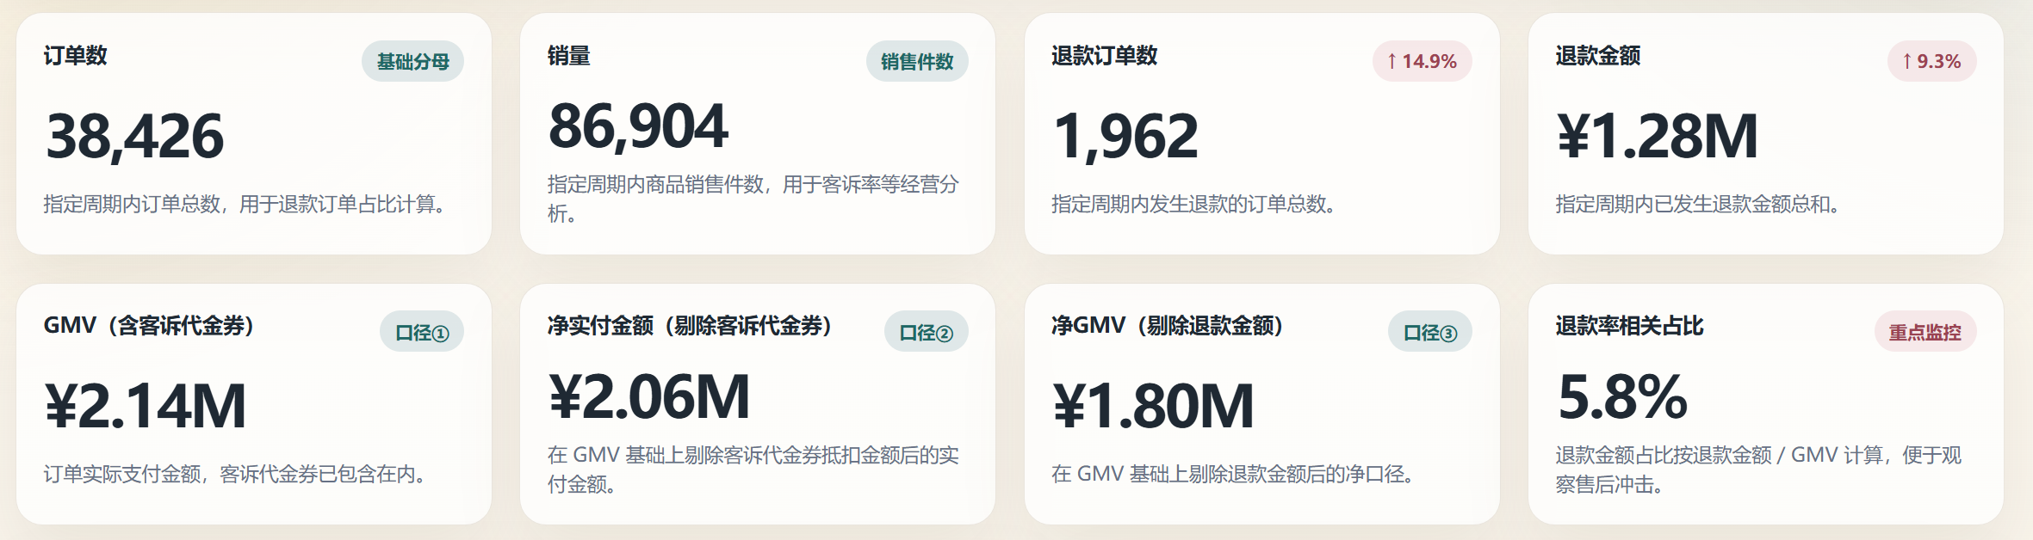
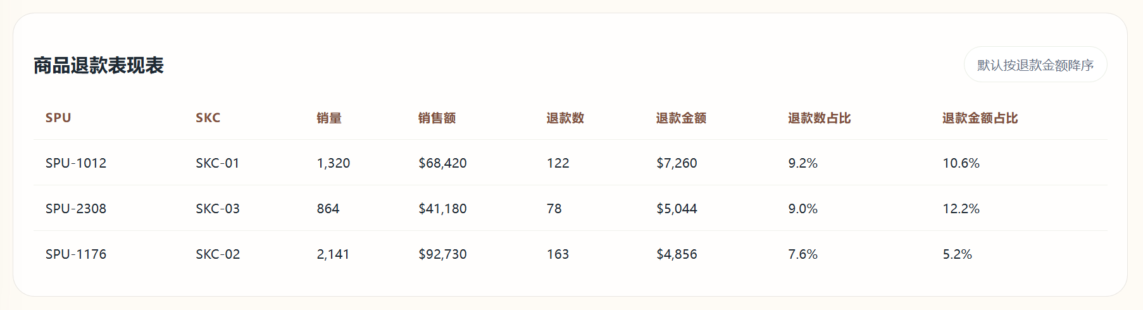
*SKC要能收起/展开

P3. 客诉总览看板
页面目标：
- 看整体问题规模和客诉率
- 作为产品 / 仓库 / 物流问题的总入口
时间口径：
- 按 订单时间
默认时间粒度：
- 周
核心指标：
- 销量
- 客诉量
- 客诉率
筛选器：
- 日期
- 时间粒度切换：天 / 周 / 月
图表建议：
- 客诉量趋势
- 客诉率趋势
- 产品 / 仓库 / 物流问题占比
下钻方向：
- 总览 -> 产品问题 / 仓库问题 / 物流问题页面
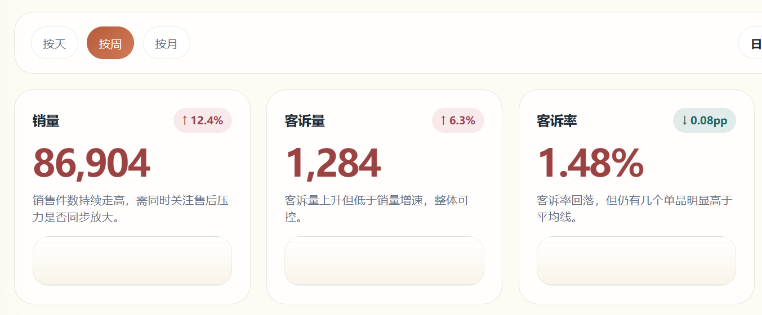
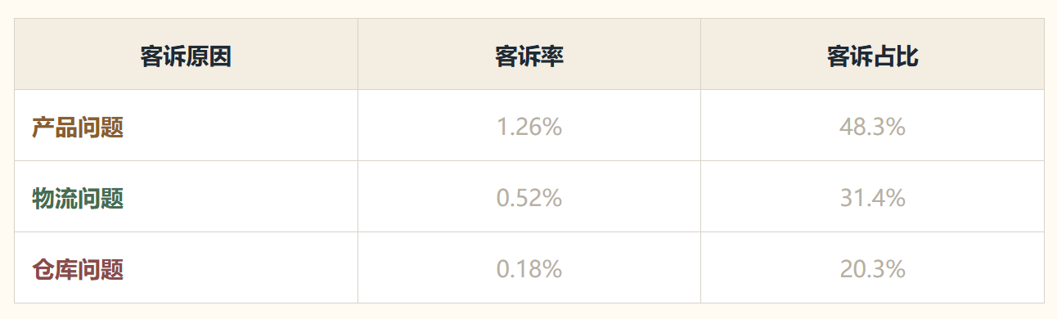
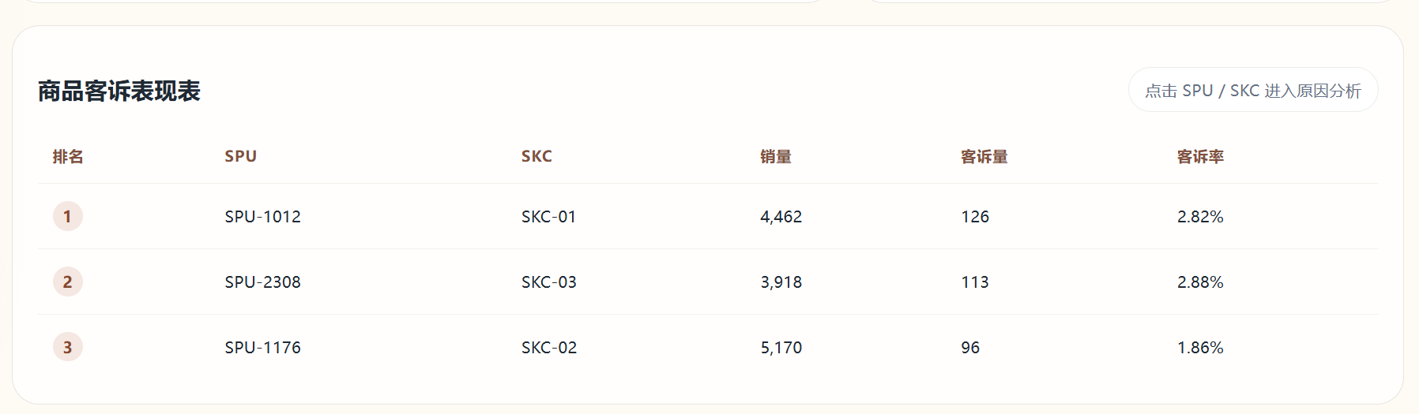
*SKC要能收起/展开；或者SPU一张表，SKC一张表

P4. 原因分析-产品问题
页面目标：
- 看产品问题结构和商品分布
时间口径：
- 按 订单时间
默认时间粒度：
- 周
核心指标：
- 产品问题客诉量
- 产品问题客诉量分布占比
筛选器：
- 日期
- 时间粒度切换：天 / 周 / 月
- 产品问题原因
- SPU
- SKC
- SKU
展示粒度：
- 支持按 SPU / SKC / SKU 展开
下钻方向：
- 原因 -> SPU -> SKC -> SKU
页面说明：
- 多标签统计，占比加总可能大于 100%
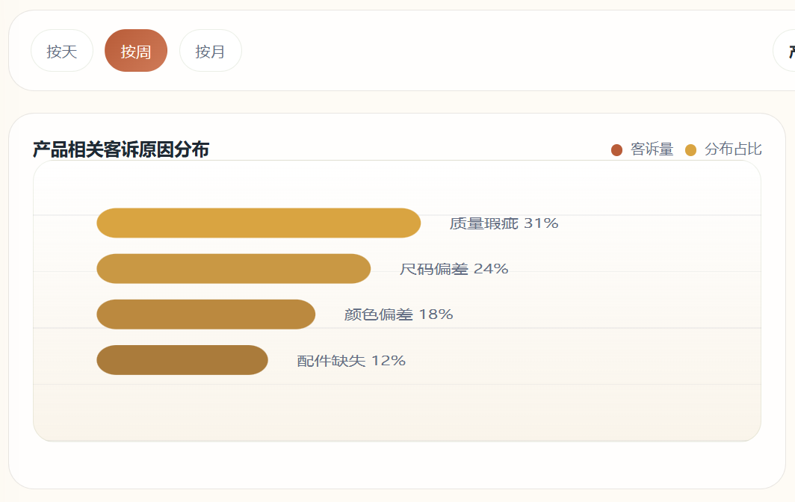
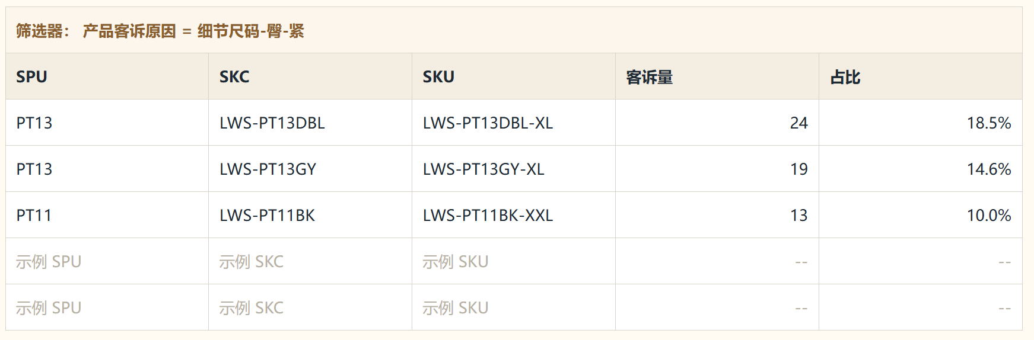
*SKC/SKU要能收起/展开；或者SPU/SKC/SKU各一张表

P5. 原因分析-仓库问题
页面目标：
- 看仓库问题结构和商品分布
时间口径：
- 支持按 登记时间 和 订单时间 切换
默认时间粒度：
- 周
核心指标：
- 错发SPU
- 错发SKC
- 错发SKU
- 客诉量
- 备注
筛选器：
- 日期
- 时间粒度切换：天 / 周 / 月
- SPU
- SKC
- SKU
展示粒度：
- 支持按 SPU / SKC / SKU 展开
下钻方向：
- 原因 -> SPU -> SKC -> SKU
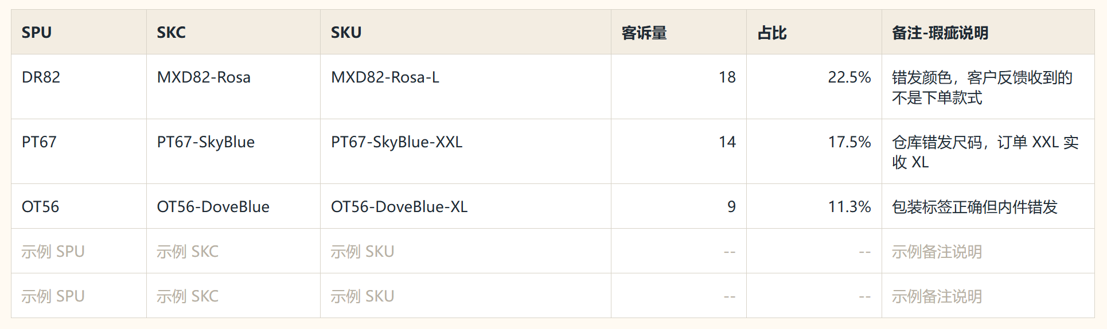

P6. 原因分析-物流问题
页面目标：
- 看物流问题结构和订单分布
时间口径：
- 支持按 登记时间 和 订单时间 切换
默认时间粒度：
- 周
核心指标：
- 物流问题量
- 物流问题分布占比
筛选器：
- 日期
- 时间粒度切换：天 / 周 / 月
- 物流问题原因
- 国家
- 处理方案
展示粒度：
- 按订单展开
下钻方向：
- 原因 -> 订单明细
说明：
- 物流问题不要求按 SKU 展开
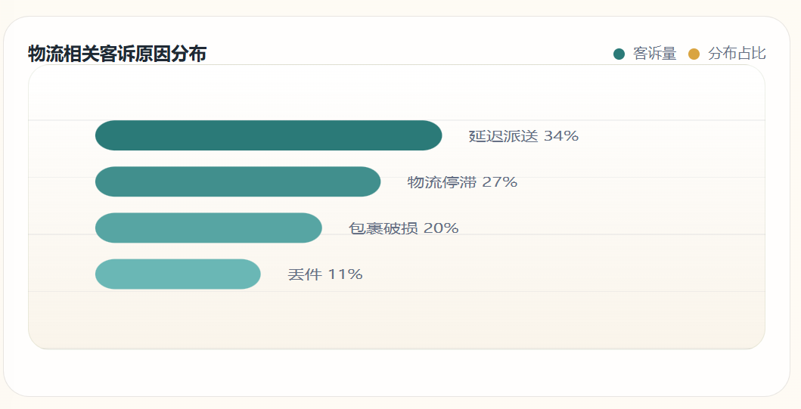
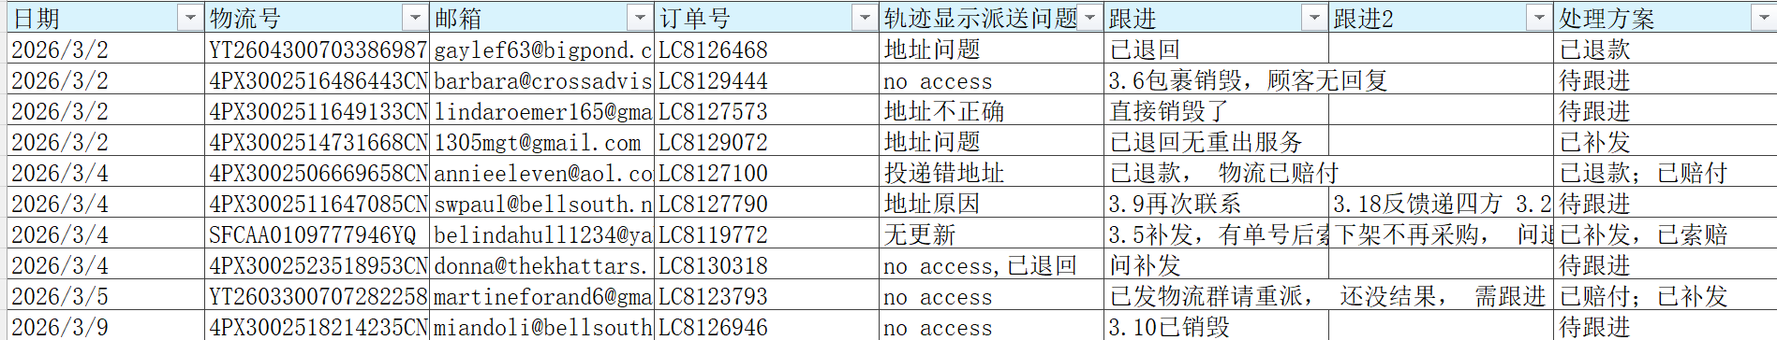

2. 指标口径总表

2.1 通用口径规则
- 所有页面支持 天 / 周 / 月
- 最细粒度统一到 天
- 聊天模块按 自然天时间
- 退款情况和产品客诉问题按订单时间
- 仓库和物流问题支持按 登记时间和订单时间切换查询
- 最终 BI 展示统一使用中文原因

2.2 核心指标
模块 | 指标名称 | 定义 | 分子 | 分母 | 时间字段 | 去重规则
聊天数据 | 来邮数 | 客户发送邮件的封数 | 会话记录数 | 无 | 自然天
聊天数据 | 回邮数 | 客服回复邮件的封数 | 消息记录数 | 无 | 自然天
聊天数据 | 平均会话排队时长 | 客户邮件到人工回复的时间差均值 | 排队时长总和 | 无 | 自然天
聊天数据 | 首次响应超时次数 | 客户首封邮件到人工首回的时间差大于24小时的次数 | 超时会话数 | 无 | 自然天
退款情况 | 订单数 | 指定时间内订单总数 | 订单记录数 | 无 | 订单时间 | 按订单号去重
退款情况 | 销售额 | 指定时间内销售总额（按照1.2 P2中定义分为3种销售额），排除虚拟商 | 销售额 | 无 | 订单时间 | 按订单维度汇总
退款情况 | 销量 | 指定时间内销售件数 | 订单实付金额汇总 | 无 | 订单时间 | 按订单维度汇总
退款情况 | 退款订单数 | 指定时间内退款订单总数 | 退款订单数 | 无 | 订单时间 | 按订单号去重
退款情况 | 退款金额 | 指定时间内退款金额总和 | 退款金额 | 无 | 订单时间 | 按退款记录汇总
退款情况 | 退款订单占比 | 退款订单数 / 订单数 | 退款订单数 | 订单数 | 订单时间 | 分子分母均按订单号
退款情况 | 退款金额占比 | 退款金额 / 销售额 | 退款金额 | 销售额（GMV） | 订单时间 | 分子金额、分母金额
客诉总览 | 销量 | 指定时间内销售件数 | 销售件数 | 无 | 订单时间 | 按订单明细件数汇总
客诉总览 | 客诉量 | 指定时间内问题记录总数 | 客诉记录数 | 无 | 订单时间 | 按问题记录统计
客诉总览 | 客诉率 | 客诉量 / 销量 | 客诉量 | 销量 | 订单时间 | 分子记录数，分母件数
产品问题 | 客诉量 | 产品问题标签记录数 | 产品问题记录数 | 无 | 订单时间 | 按记录 + SKU
产品问题 | 分布占比 | 产品问题量 / 全部产品问题量 | 产品问题记录数 | 全部产品问题记录数 | 订单时间 | 多标签不去重
仓库问题 | 问题量 | 仓库问题记录数 | 仓库问题记录数 | 无 | 订单时间+登记时间 | 按记录 + SKU
仓库问题 | 分布占比 | 仓库问题量 / 全部仓库问题量 | 仓库问题记录数 | 全部仓库问题记录数 | 订单时间+登记时间 | 按记录 + SKU
物流问题 | 问题量 | 物流问题订单记录数 | 物流问题记录数 | 无 | 订单时间+登记时间 | 按订单级记录
物流问题 | 分布占比 | 物流问题量 / 全部物流问题量 | 物流问题记录数 | 全部物流问题记录数 | 订单时间+登记时间 | 按订单级记录

3. 正式数据源定义

3.1 数据源整体划分
数据源 | 角色 | 说明
BQ 邮件 | 聊天数据来源 | BQ
parcelwill 插件导出报表 | 产品问题原始系统源 | 插件导出报表或API拉取，可持续获取
飞书 客服跟进表客服跟进记录表  或 客服退货登记-OpenClaw 客服退货登记-OpenClaw | 客服实时登记源 | 客服每日维护，多子表结构
Shopify 订单系统（BQ里已有底表） | 订单补数源 | 补订单时间、商品维度、订单维度

3.2 数据源详细说明
看板按业务责任拆成 3 条分析链路，分别来自于不同的数据子表
- 产品问题
- 仓库问题
- 物流问题

3.2.1 产品问题
来源：
- parcelwill
- 飞书客服跟进记录表 6美元补发订单 或 客服退款登记-OpenClaw 1-5待跟进表-补发
- 飞书客服跟进记录表 手工退货登记（客服退款登记-OpenClaw 里暂无相关表单）
- 飞书客服跟进记录表 瑕疵反馈或 客服退款登记-OpenClaw 1-3待跟进表-货品瑕疵
分析粒度：
- 记录 + SKU
- 支持按 SKU / SKC / SPU 展开

3.2.2 仓库问题
来源：
- 飞书客服跟进记录表 错发反馈或 客服退款登记-OpenClaw 1-2待跟进表-漏发、发错
分析粒度：
- 记录 + SKU
- 支持按 SKU / SKC / SPU 展开

3.2.3 物流问题
来源：
- 飞书客服跟进记录表 被税（客服退款登记-OpenClaw 里暂无相关表单）
- 飞书客服跟进记录表 物流问题 或 客服退款登记-OpenClaw 1-4待跟进表-物流问题
分析粒度：
- 订单级问题记录
- 按订单展开，不要求按 SKU 分析

4.原始数据处理设计

4.1 数据处理主链路
- 拉取 parcelwill 报表
- 拉取飞书各子表
- 通过订单系统按订单号补订单时间和订单维度
- 落地 ODS 原始层
- 清洗并落地 DWD 标准层
- 汇总生成 ADS 看板层
- 刷新 BI 看板

4.2 原始层
建议原始层表：
原始层表名 | 来源
ods_chat_session_raw | BQ
ods_parcelwill_complaint_raw | parcelwill
ods_feishu_product_issue_raw | 飞书产品类子表
ods_feishu_warehouse_issue_raw | 飞书仓库子表
ods_feishu_logistics_issue_raw | 飞书物流子表
ods_order_info | 订单系统（也可以直接用BQ现有表）

4.3 补单规则
- parcelwill 和飞书所有子表都通过 订单号 关联订单系统
- 订单时间 一律以订单系统为准
- 产品 / 仓库问题需要补商品维度，用于 SKU -> SKC -> SPU
- 物流问题不要求按 SKU 展开，但仍需补 订单时间
说明：
- parcelwill 与飞书内容不重合，不做跨来源去重

4.4 原因映射规则
最终 BI 展示统一使用中文原因。
建议建设独立原因映射表：
- 英文原因
- 中文原因
- 一级原因
- 二级原因
- 来源系统
- 来源子表
一级原因固定拆分为：
- 产品问题
- 仓库问题
- 物流问题
中英文原因对照可参考：
[中英文原因对照表.txt]

4.5 刷新频率
- 所有底表统一每天 10:00 刷新

客服自动化推送

1. 统一推送原则
- 推送渠道统一为飞书
- 推送频率统一按周

2. 推送内容及对象总览
覆盖范围 | 推送对象 | 说明 | 现有表单
产品问题 | 商品组 | 仅推产品问题（例如尺码/颜色/面料等客诉），用于商品迭代，不混入瑕疵问题/仓库/物流问题 | 产品问题位于客诉表，后续需要结合BI看板数据推送
缺货催单 / 错发 | 仓库组 | 用于内部管理 | 缺货催单：客服退货登记-OpenClaw-2-催单表；错发信息位于 客服跟进记录表-错发反馈或 客服退货登记-OpenClaw-1-2待跟进表-漏发、发错
瑕疵相关问题 | 采购组、OEM组、仓库组、财务组 | 用于内部管理、供应商索赔（注：原0225-客服设计表中商品组改成仓库组，用于供应商索赔） | 客服跟进记录表-瑕疵反馈或 客服退货登记-OpenClaw-1-3待跟进表-货品瑕疵
物流问题 | 物流组、财务组 | 按订单展开，不按 SKU 展开，用于内部管理、物流索赔 | 客服跟进记录表-物流问题或 客服退货登记-OpenClaw-1-4待跟进表-物流问题
客诉争议 | 财务组 | 用于内部管理 | 争议跟进 或 客服退货登记-OpenClaw-3-客诉争议表
取消订阅 | 运营组 | 用于运营组执行用户订阅取消 | 客服退货登记-OpenClaw-2-取消订阅登记

3. 产品问题推送

3.1 推送目标
商品组推送用于识别产品问题的经营风险，重点看：
- 哪些款退款率高
- 哪些款客诉率高
- 客诉原因是什么
- 后续建议是什么

3.2 推送正文结构

A. 整体客诉概览
- 客诉问题大类分布
- 整体 Top10 问题分布
建议结论可写为：
- 本期客诉问题主要集中在哪几类
- 哪类问题占比最高
- 是否与上期相比有明显变化

B. Top SPU及SKC 客诉问题分析
建议展示：
- 客诉率 Top20 且销量Top50 的SPU/SKC
- 主要客诉问题
建议结论可写为：
- 哪些 SPU 是本期重点风险款
- 同一个 SPU 下客诉原因是否呈现多个方向，而不是单一原因
- 同一 SPU 下是否由少数 SKC 拉高整体风险

3.3 展示建议
- 正文只展示 Top 20 以内的重点款
- 明细可附飞书表格链接或 BI 看板链接
- 若某款同时退款率和客诉率都高，建议在正文中加粗或高亮
- 文案风格尽量接近双周报告，而不是简单表格播报
- 同一 SPU 下如有多个 SKC，建议在正文里保留代表 SKC

4. 错发漏发/瑕疵问题推送

4.1 推送目标
仓库组推送用于识别仓库责任问题及供应商索赔，重点覆盖：
- 错发
- 漏发
- 瑕疵
并抄送采购组、OEM组、财务组

4.2 推送内容结构

A. 提醒正文
各位同事请查看本期仓库问题双周推送，请重点关注错发、漏发及瑕疵相关异常款，及时核对仓库处理情况。

B. 本次推送小结
- 本期仓库问题量变化
- 错发 / 漏发 / 瑕疵的主要分布
- 高发商品与高发原因

C. 待办事项
- 预留人工跟进事项
- 可写“请仓库组核实高频错发 SKU 并反馈处理结果”

4.3 仓库组推送表头
建议字段：
类型 | 说明
客诉类型 | 说明是错发漏发还是货品瑕疵
订单发货时间/登记时间 | 错发漏发写明订单发货时间，货品瑕疵写明登记时间
订单号 | 涉及订单
SKU | 涉及SKU
客诉具体描述 | 客户原文或人工描述
客诉证据 | 照片
客诉方案 | 客服处理方案
错漏发原因/瑕疵原因 | 人工跟进事项
解决方案
处理人
问题处理状态

5. 物流问题推送

5.1 推送目标
物流组推送用于识别订单级物流异常，进行内部管理和物流索赔，重点看：
- 被税
- 地址问题
- 派送问题
- 物流停滞 / 延迟
- 处理结果是否闭环
同时抄送财务组

5.2 推送内容结构

A. 提醒正文
各位同事请查看本期物流问题双周推送，请重点关注异常订单及未闭环工单，及时处理被税、地址问题和派送问题。

B. 本次推送小结
- 本期物流异常量
- 重点问题类型
- 处理状态分布

C. 待办事项
- 预留人工跟进事项
- 可写“请物流组优先处理未闭环订单并更新结果”

5.3 物流组推送表头
建议字段：
字段 | 说明
记录日期 | 问题登记日期
订单号 | 订单主键
客户邮箱 | 客户信息
物流号 | 物流追踪号
物流问题类型 | 被税 / 派送 / 地址等
客服跟进人 | 客服跟进人
跟进过程 | 跟进过程
跟进结果 | 跟进结果
客诉方案 | 客服最终处理方案

6. 催单推送
- 对象：供应链
- 来源：客服退货登记-OpenClaw-2-催单表
- 重点字段：
- 订单号
- 涉及 SKU
- 处理人
- 预计发货日期
- 发货状态

7. 争议推送
- 对象：财务组
- 来源：争议跟进 或 客服退货登记-OpenClaw-3-客诉争议表
- 重点字段：
- 争议单号 / 订单号
- 争议类型
- 金额
- 状态
- 处理结果

8. 运营组推送
- 对象：运营组
- 来源：客服退货登记-OpenClaw-2-取消订阅登记
- 重点字段：
- 客户姓名
- 国家
- 历史订单数
- 用户邮箱
- 手机号
- 取消类型
- 取消原因
- 处理状态

9. 触发与刷新
- 底表每天早上 10:00 刷新
- 周推送在底表刷新完成后生成
- 如遇节假日，可顺延到最近工作日

2026/4/15 会后todo
- what's app 数据接入--webhook方式
- 聊天数据看板指标细化--使用BQ邮件数据源，加入按客服维度的回复数据
- 销售数据定义明确：销售额分为①包含客诉代金券的实付金额（GMV）②剔除客诉代金券的实付金额 ③剔除退款金额后的GMV；确定退款金额占比的分母

2026/4/20 会后todo
- 聊天数据板块一期只接入邮件数据，不包括inbox和whatsapp @金峰
- 聊天数据板块需要实现“首次响应超时次数”，需要回复助手插件中对应加入“无需回复”功能，加入后，客服不需要再在快牛操作“关闭会话” @金峰@高慧慧
- 聊天数据板块梳理质检指标的名称和标准 @May Zhuang@高慧慧
- 后续单独对接兼职排班表x实际上线时长需求 @金峰@高慧慧
- 梳理退款情况看板的指标 @May Zhuang
- 提供邮件落款和客服名称的对照表 @高慧慧
Mira/Rita/Maya 高慧慧
Wendy 陈楚文
Lila 黄佩銮
Chloe 谭乐怡
Mia 罗美
Jovie 乔恩

